Математика. 4-Б клас
Тема: Місткість. Одиниця місткості – літр. Позначення – л. Вимірюємо місткості посудин
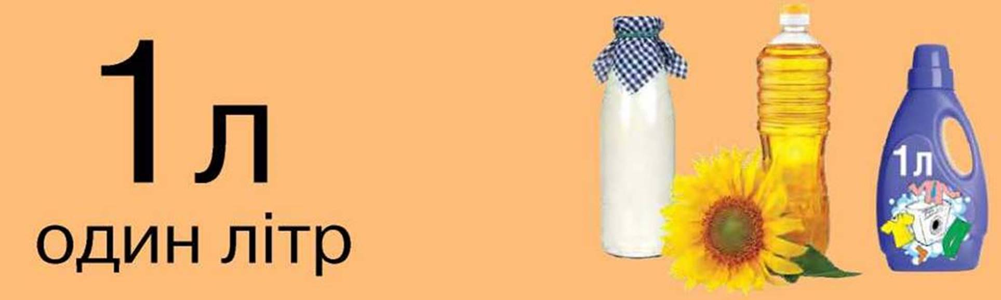

Актуалізація опорних знань і способів дії
- Гра «Правильно – неправильно» (світлофорчики).
+ При додаванні числа називаються доданок, доданок, сума.
- Щоб знайти невідомий доданок, треба від суми відняти від’ємник.
+ При відніманні числа називається зменшуване, від’ємник, різниця.
- Щоб збільшити число на кілька одиниць треба відняти.
- Щоб зменшити число на кілька одиниць треба додати.
+ Щоб дізнатися на скільки одне число більше або менше від другого треба від більшого числа відняти менше.
- Задача складається з умови і відповіді.
- В кінці кожної задачі пишеться розв’язання.
- Маса вимірюється в сантиметрах.
Математичний диктант (1, 2, 3, 4, 5, 6, 7, 8, 9, 10)
- Усний рахунок.
2 – 1
3 – 2 5 + 2
Що таке місткість і вивчимо нову одиницю вимірювання – літр.

Формування нових знань і способів дій
Ознайомлення з величиною «місткість»
- Порівняння «на око».
- в що ми можемо наливати воду? (У відро, банку, глечик, чашку і т.д.) Давайте зараз спробуємо порівняти на око місткість глечика і чашки.
Місткість глечика більша за місткість чашки і місткість чашки менша за місткість глечика.
- Що можна сказати про склянки? У склянках води порівну? Чому? Бо вони однакові.
Для вимірювання було обрано посудину місткістю 1 літр (демонстрація літрової банки). У побуті крім літрової банки використовують 2-х літрову, 3-х літрову, і навіть є 10 літрова банка.
Отже, одиниця вимірювання місткості- 1 літр.
.
Як скорочено записується 1 літр – 1л. Зверніть увагу, що після л крапка не ставиться. Це важливо пам’ятати при розв’язуванні задач.
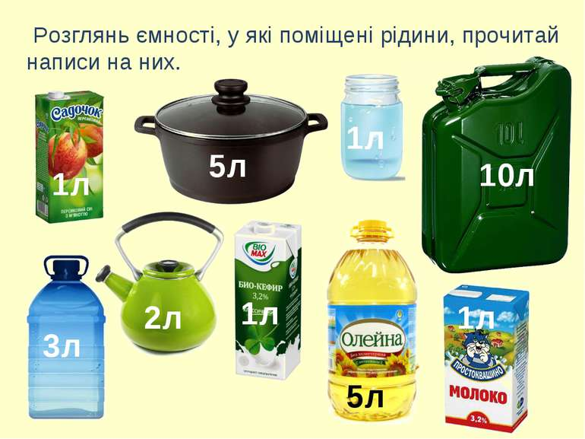
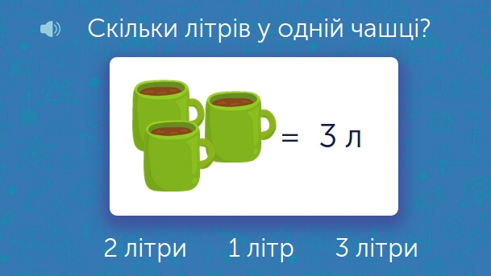
Математика разом.
- Сьогодні ми юні дослідники. Спробуємо визначити скільки води вміщується в різних посудинах.
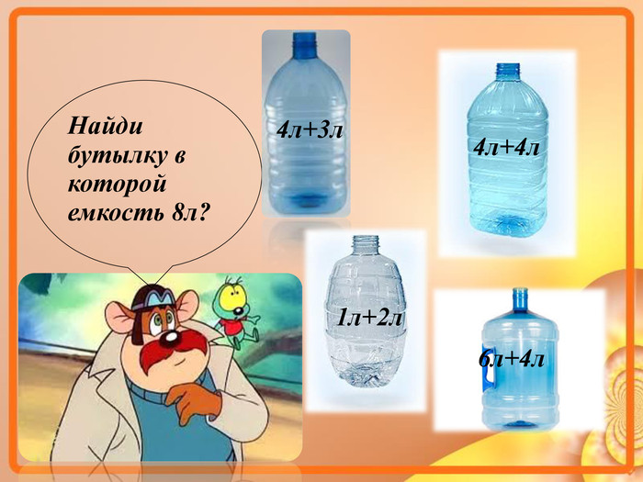
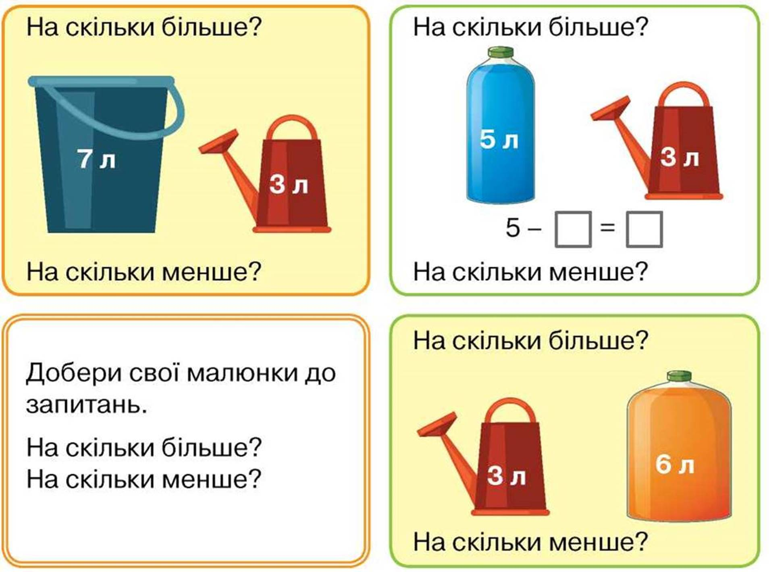
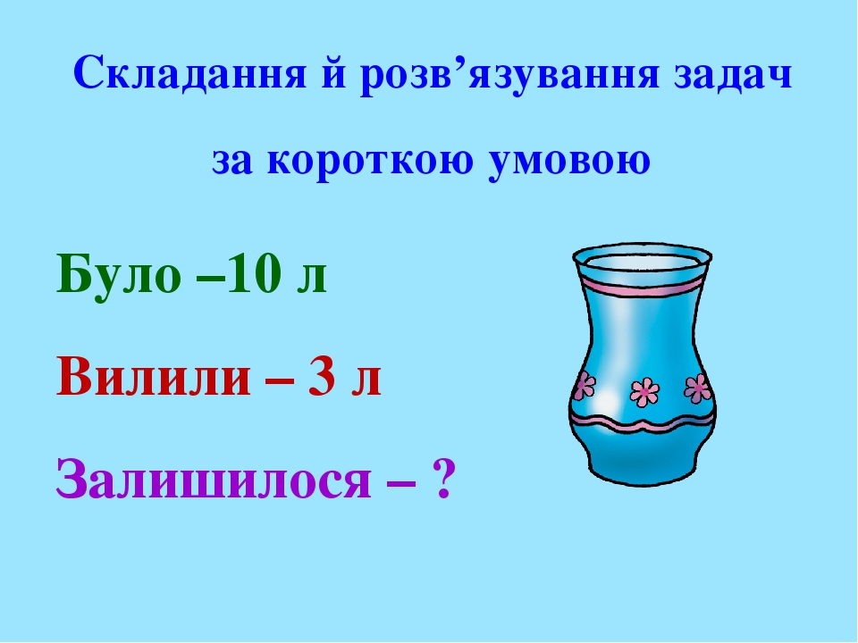
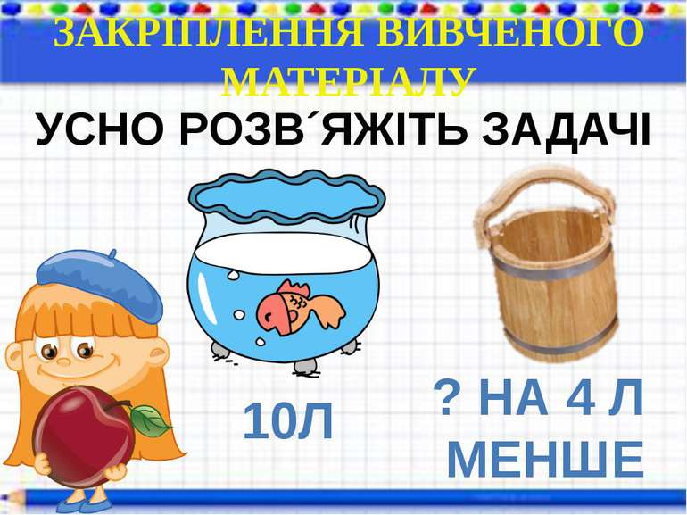

Дом. завдання переслати на пошту zathey25tanya@ukr.net

